Nama : Zinedine Maylano

NIM : 09021182025011

Mata kuliah : Komputasi Ubiquitos dan Perpasiv

Kelas : Teknik Informatika

Semester : 6 (Enam)

Fakultas Ilmu Komputer, Universitas Sriwijaya.

**Sensor Suhu dan Sensor Suhu Termokopel**

Sensor suhu digunakan untuk mendeteksi suhu dan energi panas dan mengubahnya

menjadi sinyal listrik (berupa tegangan atau arus). Dalam dunia industri Sensor Suhu berfungsi sebagai monitoring secara real time dan kontinu keadaan perubahan suhu mesin atau sebuah zat yang mendukung proses produksi tersebut.

Sensor Suhu Termokopel (Thermocouple), thermocouple terbuat dari sepasang

transduser panas dan dingin yang disambungkan kemudian dilebur bersama, yang

menyebabkan timbul perbedaan antara sambungan tersebut dengan sambungan

referensi yang berfungsi sebagai pembanding. Jadi ada sebuah perbedaan transduser

panas dan dingin yang perbedaan tersebut menjadi nilai pengukuran suhu oleh Termokopel.

Kelebihan Sensor Suhu Termokopel yaitu terhadap perubahaan suhu dan juga rentang suhu operasionalnya yang luas yaitu berkisar diantara -200˚C hingga 2000˚C. Selain respon yang cepat dan rentang suhu yang luas, Termokopel juga tahan terhadap goncangan/getaran dan mudah digunakan juga sangat murah untuk dibuat. Sedangkan kekurangan Sensor Suhu Termokopel diantaranya memerlukan kabel kusus termokopel untuk menghindari noise atau suhu external

Dengan Spesifikasi seperti gambar di bawah :

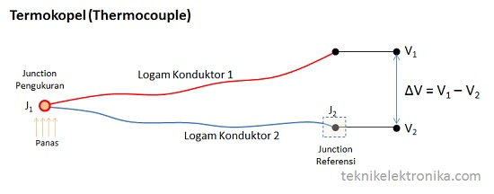

### **Termokopel Tipe E**

Bahan Logam Konduktor Positif : Nickel-Chromium  
Bahan Logam Konduktor Negatif : Constantan  
Rentang Suhu : -200˚C – 900˚C

### **Termokopel Tipe J**

Bahan Logam Konduktor Positif : Iron (Besi)  
Bahan Logam Konduktor Negatif : Constantan  
Rentang Suhu : 0˚C – 750˚C

### **Termokopel Tipe K**

Bahan Logam Konduktor Positif : Nickel-Chromium  
Bahan Logam Konduktor Negatif : Nickel-Aluminium  
Rentang Suhu : -200˚C – 1250˚C

### **Termokopel Tipe N**

Bahan Logam Konduktor Positif : Nicrosil  
Bahan Logam Konduktor Negatif : Nisil  
Rentang Suhu : 0˚C – 1250˚C

### **Termokopel Tipe T**

Bahan Logam Konduktor Positif : Copper (Tembaga)  
Bahan Logam Konduktor Negatif : Constantan  
Rentang Suhu : -200˚C – 350˚C

### **Termokopel Tipe U (kompensasi Tipe S dan Tipe R)**

Bahan Logam Konduktor Positif : Copper (Tembaga)  
Bahan Logam Konduktor Negatif : Copper-Nickel  
Rentang Suhu : 0˚C – 1450˚C

**Apakah mungkin menjadi sebuah Arduino?**Alat ini memiliki hasil akhir sebuah arduino.

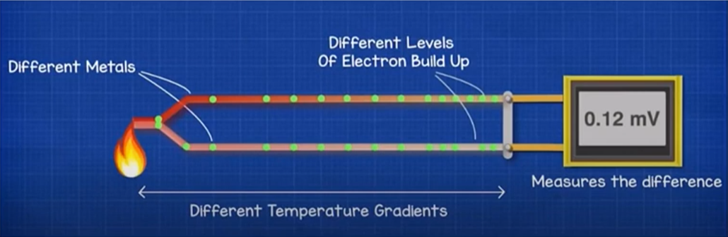

Cara Kerja Disamping prinsip kerja yang digunakan, berikut ini penjelasan mengenai cara kerja termokopel secara lengkap:

* Mula-mula termokopel akan mendeteksi suhu dengan komponen konduktor yang memiliki dua sisi.
* Kemudian setiap sisi konduktor tersebut akan merespon suhu dengan tekanan yang berbeda, lalu mengalirkannya ke bagian utama alat termokopel.
* Di dalam alat tersebut, konduktor akan didekatkan satu sama lain dengan menggunakan komponen bernama junction.
* Disini akan tercipta efek seebeck yang dapat menghasilkan percikan listrik.
* Setelah itu, listrik akan masuk ke bagian volter yang bisa mengukur tegangan dan menampilkannya melalui display.
* Dari sini alat akan menampilkan suhu secara akurat dari sebuah benda ataupun ruangan.
* Kamu bisa juga mengubah satuan suhu sesuai dengan keinginan, seperti Celcius, Fahrenheit, ataupun Kelvin.